**МУНИЦИПАЛЬНОЕ БЮДЖЕТНОЕ ДОШКОЛЬНОЕ ОБРАЗОВАТЕЛЬНОЕ УЧРЕЖДЕНИЕ «СОВЕТСКИЙ ДЕТСКИЙ САД № 2 «БЕРЕЗКА»**

**СОВЕТСКОГО РАЙОНА РЕСПУБЛИКИ КРЫМ**

**ИНТЕГРИРОВАННАЯ НОД**

**В СРЕДНЕЙ ГРУППЕ**

**ПО УКРАИНСКОЙ НАРОДНОЙ СКАЗКЕ «КОЛОСОК»**

**С ИСПОЛЬЗОВАНИЕМ ИГРОВОЙ,**

**ЗДОРОВЬЕСБЕРЕГАЮЩЕЙ ТЕХНОЛОГИЙ**

**(пальчиковая гимнастика)**

**И ТЕХНОЛОГИИ УРОВНЕВОЙ ДИФФЕРЕНЦИАЦИИ**

**НА ТЕМУ: «В ГОСТЯХ У СКАЗКИ»**

Бибик

Маргарита Борисовна, воспитатель высшей квалификационной категории

**Тема:** **«В гостях у сказки» (интегрированное занятие по украинской народной сказке «Колосок»).**

**Цели деятельности педагога:**

***Познавательное развитие:*** Закрепить элементарные представления о трудовых действиях, орудиях и результатах труда по теме «Откуда хлеб пришел?». Формировать представления о порядковом счете, учить правильно пользоваться количественными и порядковыми числительными, отве­чать на вопросы «Сколько?», «Который по счету?». Совершенствовать навыки счета предметов в пределах 5, используя разнообразные приемы; на основе счета устанавливать равенства (неравенства) групп предметов. Продолжать упражнять детей в определении пространственных отношений между предметами, обозначать словами их взаимное расположение. Закрепить знания о геометрических фигурах и цвете. Совершенствовать умение конструировать по схеме из палочек Кюизенера. Развивать логическое мышление. Воспитывать у детей желание заниматься.

***Речевое развитие:***  Обогащать словарь детей названиями хлебобулочных изделий. Активизировать употребление в речи прилагательных, обозначающих характер героев сказки. Упражнять детей в образовании однокоренных слов. Продолжать формировать у детей уме­ние согласовывать слова в предложении, правильно использовать в речи предло­ги. Совершенствовать умение детей отвечать на вопросы. Познакомить детей с некоторыми пословицами по теме.

***Социально-коммуникативное развитие:*** Развивать умение общаться и взаимодействовать с взрослыми и сверстниками в процессе познавательно-исследовательской деятельности. Воспитывать у детей положительное отношение к труду.

***Художественно-эстетическое развитие:*** Формироватьэстетические чувства в процессе работы с дидактическим материалом. Развивать конструктивные и творческие способности. Воспитывать аккуратность и художественный вкус.

***Физическое развитие:*** Формировать правильную осанку, развивать мелкую моторику рук.

**Виды детской деятельности**: познавательно-исследовательская, коммуникативная, игровая, двигательная, конструктивная, восприятие художественной литературы и фольклора.

**Методы и приемы.**

***Методы:*** наглядный, словесный, практический, игровой.

***Приемы:***  словесная инструкция, пояснение, указание, разъяснение, вопросы к детям, предметно-практические действия.

***Форма:*** дидактические игры и упражнения.

**Планируемые результаты - целевые ориентиры дошкольного образования:** Имеет навыки счета в пределах 5, пользуется количественными и порядковыми числительными, определяет пространственные отношения между предметами. Знает и называет хлебобулочные изделия. Активно использует все части речи, правильно их употребляет. Умеет конструировать по схеме. Общается и взаимодействует с взрослыми и сверстниками в процессе познавательно-исследовательской деятельности.

**Дидактический наглядный материал:**

***Демонстрационный материал:*** иллюстрация к сказке; предметные картинки (хлебобулочные изделия); картинки с изображением мышек, составленные из геометрических фигур; фигурки для фланелеграфа: петушок, курочка, цыплята; карточка-схема петушок.

***Раздаточный материал:*** карточки с разным количеством цыплят, пирожки, цифры от 1 до 5, палочки Кюизенера.

**Содержание организованной деятельности детей.**

***Воспитатель.*** Ребята, я знаю, что вы любите сказки.

Сказки любят все на свете,

Любят взрослые и дети!

Сказки учат нас добру

И прилежному труду.

Говорят, как надо жить,

Чтобы всем вокруг дружить!

А еще сказки помогают нам учиться. И сегодня мы снова отправимся в путешествие по сказке. А в какую сказку мы отправимся, вы узнаете, если отгадаете мои загадки.

Кто любил играть и петь?

Два мышонка – Круть и …

*(Верть).*

Кто мышат с утра будил?

Кто на мельницу ходил?

Намолол муки мешок?

Это Петя-… *(Петушок).*

Пирогов напек он много

И друзей спросил он строго:

– Что вы делали, мышата,

От рассвета до заката?

Веселились целый день!

Вам работать было … *(лень).*

А теперь за стол садитесь,

Подаете голосок…. Нет!

Сначала потрудитесь

И прочтите … *(«Колосок»)!*

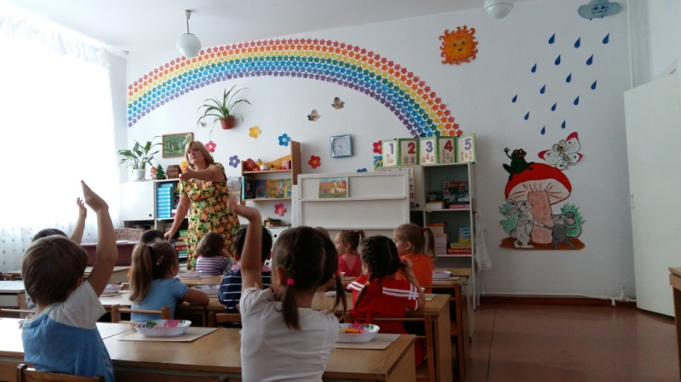***Воспитатель.*** Сегодня мы с вами побываем в гостях у сказки «Колосок» ***(****показывает иллюстрацию сказки):*

– Назовите главных героев сказки. *(Мышата Круть и Верть и Петушок Голосистое горлышко).*

– Расскажите, как трудился петушок. Что он делал с колоском? *(Обмолотил колосок. Отнес зерно на мельницу и намолол муки. Замесил тесто и испек пироги.)*

– Назовите, что еще можно испечь из муки? *(Хлеб, батон, бублики, баранки, булочки, печенье, торты).*

Воспитатель выкладывает на доске картинки с изображением разных хлебобулочных изделий (например: баранки, батон, каравай, печенье, бублик). Один ребенок выходит к доске, показывает и называет их.

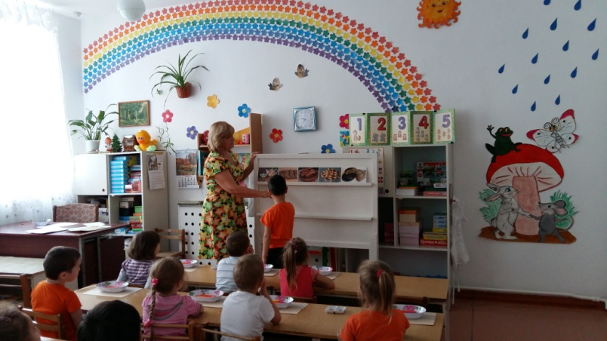

***Воспитатель:***

– Что лежит вторым по счету?

– А пятым?

– Какой по счету каравай?

– Что лежит слева от батона?

– Что лежит справа от печенья?

– Как объяснить, где лежит печенье?

– Как эти изделия назвать одним словом? *(Хлебобулочные изделия).*

**Пальчиковая игра «Хлеб».**

Муку в тесто замесили,

А из теста мы слепили:

Пирожки и плюшки,

Сдобные ватрушки,

Булочки и калачи –

Все мы испечем в печи.

*Сжимать и разжимать пальцы.*

*Прихлопывать ладошками, имитируя лепку.*

*Поочередно разгибать пальцы, начиная с мизинца.*

*Обе ладошки развернуты вверх.*

***Воспитатель:***  Назовите родственные слова к слову **хлеб**.

**Игра** **«Назови слова-родственники».**

Назови хлеб ласково – *(хлебушек)*

Посуда для хлеба – *(хлебница)*

Крошки хлеба – *(хлебные крошки)*

Квас из хлеба – *(хлебный квас)*

Приспособление для резания хлеба – *(хлеборезка)*

Человек, который выращивает хлеб – *(хлебороб)*

Человек, который печет хлеб – *(хлебопек)*

Завод, где выпекают хлеб – *(хлебозавод)*

***Воспитатель*** *(выставляет на доске изображения мышек, составленные из геометрических фигур).* А вот и наши лентяйки-мышки!

– Из каких геометрических фигур составлены портреты мышат? *(из треугольников, прямоугольников, кругов и полукругов).*

– Сколько треугольников? Сколько прямоугольников? Сколько кругов? Полукругов?

Дети по очереди выходят к доске и пересчитывают названные геометрические фигуры.

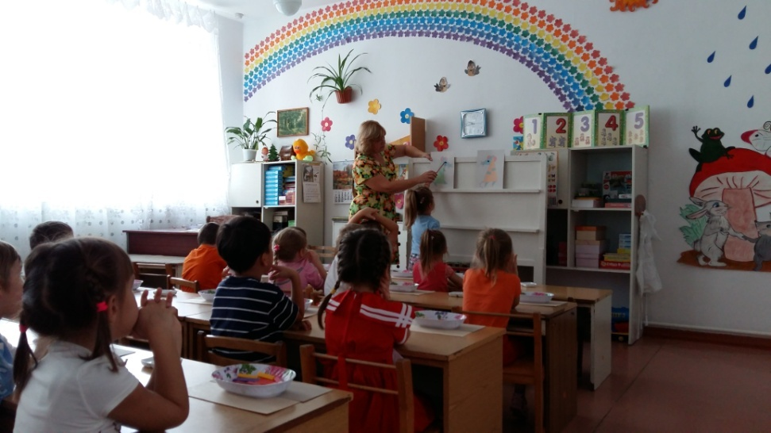

**Физкультминутка «Колосок».**

В одной деревушке,

В маленькой избушке,

Жили Петя-петушок –

Золотой гребешок

Да два мышонка-шалуна,

Два ленивых балуна.

Петя на заре вставал,

Громко песню распевал:

Ку-ка-ре-ку!

*Соединить поднятые над головой руки, изображая крышу домика.*

*Большой и указательный пальцы соединить, остальные поднять вверх так, чтобы каждый пальчик был хорошо виден.*

*Соединить с большим пальцем остальные, а мизинец поднять вверх и согнуть к безымянному, образуя «ушко мышки», затем покрутить ими из стороны в сторону.*

*Похлопать руками по бокам, затем слегка наклониться вперед, руки отвести назад и потрясти ими из стороны в сторону.*

*Громко прокричать.*

***Воспитатель:***

– Какими словами можно сказать о мышатах? Они какие? *(маленькие, серые, игривые, юркие, ленивые).*

– Как петушок проучил мышат? Что он им сказал? *(«Не за что таких лодырей и лентяев пирогами угощать».)*

– Какие пословицы о труде вы знаете? *(«Любишь кататься – люби и саночки возить», «Без труда не вытащишь и рыбку из пруда», «Кто трудиться рад, тот будет хлебом богат», «Не красна изба углами, а красна пирогами»*)

– Какими словами можно сказать о петушке? Он какой? *(голосистый, внимательный, трудолюбивый, справедливый).*

**Пальчиковая игра «Петушок».**

Наш красивый петушок

Кверху поднял гребешок.

Крылышками машет,

На лужайке пляшет.

Крошки хлебные клюет,

Пестрых курочек зовет.

*Указательный и большой пальцы соединены подушечками («клюв» петуха), остальные пальцы направьте вверх и разведите в стороны, изображая гребешок.*

*Кистями рук помашите в воздухе.*

*Ладони обеих рук положите на стол, пальцы разведите в стороны («лапки» петуха). Попеременно стучите ладошками по столу.*

*Покажите, как петушок клюет зернышки.*

*Кистями рук делайте манящие движения.*

***Воспитатель*** *(выкладывает на фланелеграфе фигурку Петушка):* Позвал Петушок курочку с цыплятами угостить пирожками.

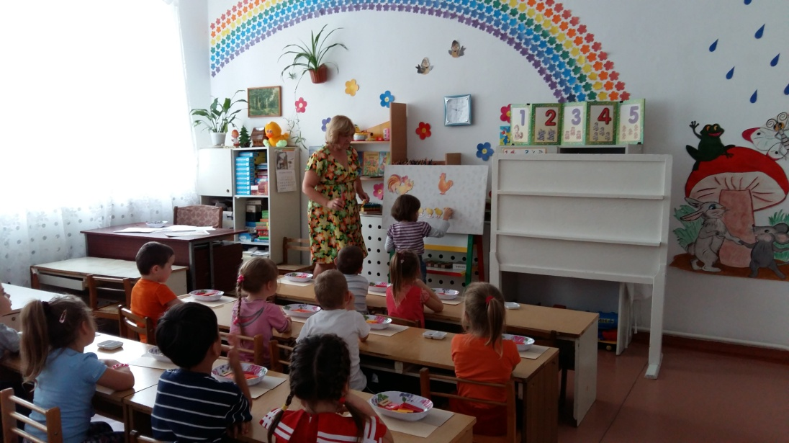Воспитатель выкладывает на фланелеграфе фигурки курицы и цыплят (в беспорядке).

***Воспитатель*:** Сколько всего цыплят? Сколько желтых? Сколько пестрых? *(Дети считают, отвечают.)*

Воспитатель предлагает разложить цыплят по порядку друг за другом. *(Ребенок выкладывает их по порядку).*

***Воспитатель*:** Сколько цыплят? Назови их по порядку. Который по счету пестрый цыпленок? *(Ответы детей).* К вамтоже прибежали цыплята. Подвиньте к себе карточки с цыплятами. Пересчитайте, сколько цыплят изображено на вашей 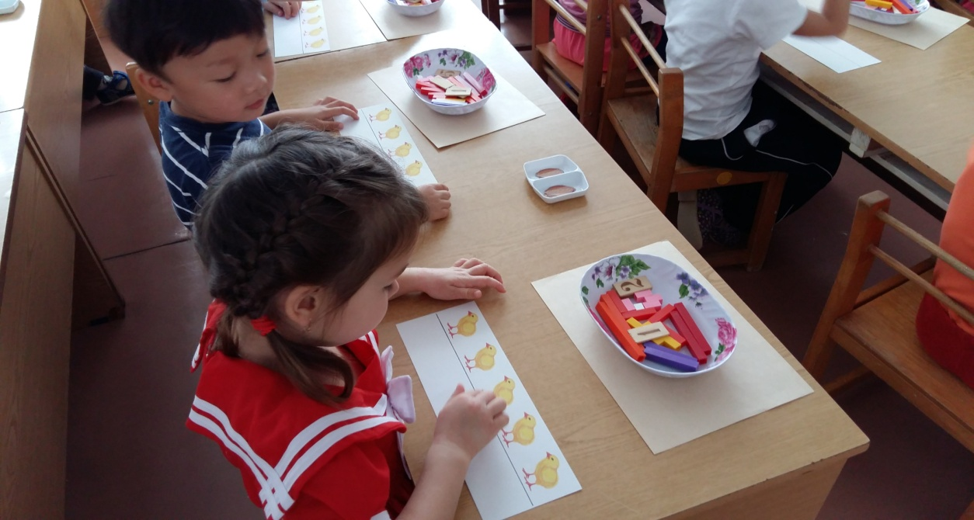карточке, положите рядом цифру, обозначающую результат. Сколько цыплят? *(Ответы детей).* А теперь угостите цыплят пирожками. На нижнюю полоску карточки надо положить пирожков столько, чтобы всем цыплятам хватило, чтобы пирожков и цыплят было поровну.

Дети выполняют задание.

***Воспитатель:***

– Сколько у тебя цыплят? Сколько ты положишь пирожков, чтобы было поровну? Поровну, по сколько? *(Ответы детей).*

– Сколько у тебя пирожков? А цыплят? Чего больше? Сколько пирожков не хватает? Сколько надо добавить, чтобы стало поровну? *(Воспитатель дает недостающие пирожки).* Сосчитай, сколько теперь у тебя пирожков, а сколько – цыплят? *(Ответы детей).* Правильно, теперь поровну.

– Сосчитай, сколько у тебя пирожков, а сколько – цыплят? Сколько пирожков осталось? На сколько пирожков больше, чем цыплят? *(Ответы детей).*

Задание дается дифференцированно: на карточках разное количество цыплят и разное количество пирожков в раздаточных тарелочках.

***Воспитатель*:** Поблагодарили цыплята Петушка и побежали к маме Курице. Уберите пирожки и карточки с цыплятами. *(Дети выполняют).* Давайте сделаем трудолюбивому и доброму Петушку в подарок его портрет. А сложим мы его из палочек Кюизенера. Пододвиньте к себе полянку, достаньте палочки.

Дети выкладывают фигурку Петушка по схеме.

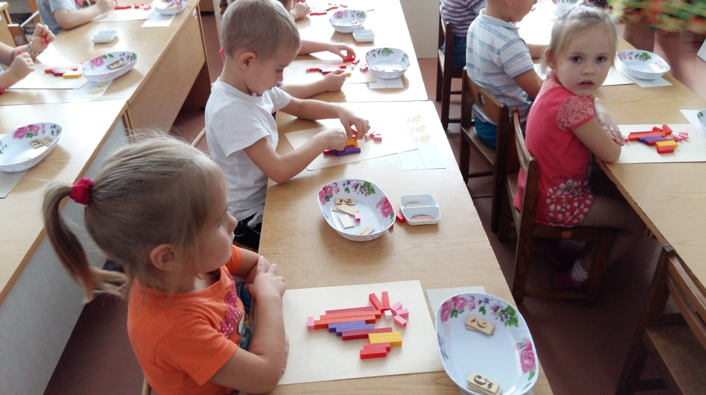

***Воспитатель*:**

– Сколько оранжевых палочек?

– Малиновых? Фиолетовых? Красных? Желтых? Розовых? Белых?

– Каких палочек больше: красных или розовых? Розовых или малиновых? *(Ответы детей).*

***Воспитатель*.** Наше путешествие по сказке закончилось. Что вам понравилось больше всего? *(Ответы детей).*  Все молодцы!